Усл. 2097

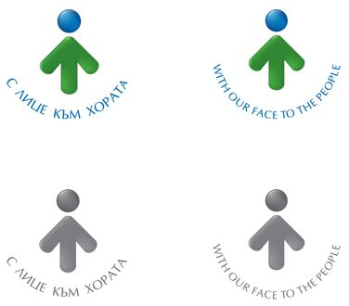

**ОБЩИНА БРЕЗНИК**

Вх.№ .........................

…………………………..20….. г.

**ДО**

**КМЕТА**

**НА ОБЩИНА БРЕЗНИК**

**ЗАЯВЛЕНИЕ**

ПРОВЕРКА ЗА СПАЗВАНЕ ОПРЕДЕЛЯНЕ НА ЗАСТРОЯВАНЕ, ЗАСНЕМАНЕ И НАНАСЯНЕ НА МРЕЖИ И СЪОРЪЖЕНИЯ НА ТЕХНИЧЕСКАТА ИНФРАСТРУКТУРА

От:1......................................................................................................................................

име: собствено, бащино, фамилно, телефон

Адрес за кореспонденция: ..............................................................................................................................................

гр./с.ж.к., бул., ул., сграда, №, вх., ет., ап.

2. .........................................................................................................................................

име: собствено, бащино, фамилно, телефон

Адрес за кореспонденция: ..............................................................................................................................................

гр./с.ж.к., бул., ул., сграда, №, вх., ет., ап.

Моля да ми /ни/ бъде издадено удостоверение по чл.54а, ал.3 от ЗКИР, във връзка с § 4 от ПЗР на ЗКИР и чл.116, ал.1 и чл.175, ал.5 от ЗУТ за обект …………………………………………………………… ………………………………………………………………………………………………………………………………………………………………………

/наименование на обекта/

в УПИ /имот/ №………………………………….в кв. …………….…………..… по плана на гр./с/………….……………………

находящ се на ул. ………………………………..……………………………………………………………………………………………………

**ПРИЛАГАМ ИЗИСКУЕМИТЕ ДОКУМЕНТИ:**

1. Документ за собственост /*за имоти придобити преди преди 2005г.*/:

№ ………/ ……год.; № …….…../…………….…….. год.;

2. 1 бр. папка - геодезическо заснемане

3.Протокол за резултатите от теста на цифров модел, издаден от Службата по кадастър

4. Скица от Общинска служба „Земеделие“ с попълнен кадастър, когато имота /обект/ е извън регулация.

Такса: 50.00 лв.; 25.56 евро

Срок за изпълнение: 14 дни

 Прилагам документ за платена такса

 Плащането е извършено по електронен път

Желая издаденият индивидуален административен акт да бъде получен:

 Лично на гише от ЦАО;

 На електронен адрес, съгласно Закона за електронното управление ………………………………………..;

 В профил, регистриран в Информационната система за сигурно електронно връчване /ССЕВ/;

 Чрез лицензиран пощенски оператор на адрес: ...........................................................   
като декларирам, че пощенските разходи са за моя сметка, платими при получаването на акта за вътрешни пощенски пратки и съм съгласен документите да бъдат пренасяни от оператора за служебни цели.

*Община Брезник*

*Банкова сметка : BG46STSA93008423552400, BIC: STSABGSF, Банка ДСК ЕАД гр.Брезник*

*вид плащане 448001- общинска такса за технически услуги*

С уважение: 1………………………………. 2………………………………………

*ЗАБЕЛЕЖКА: Заявлението може да бъде представено на гише, по пощата или по електронен път*